Dossier De Fabrication (DDF)
du projet
Kart à Hélice

Responsabilité documentaire
Action | NOM Prénom | Fonction | Date | Signature
Rédigé par | Sacha Iagolnitzer, Gael De Olivera Herman  Alyssa Jean-Jacques  Julien Merle | Technicien | 21/03/2025
Approuvé par | F. AUGEREAU  (IUT GEII Bordeaux) | Chef de projet | 21/03/2025
Approuvé par | S. AROUL  (Toy Corporation) | Client | 21/03/2025

Suivi des révisions documentaires
Indice | Date | Nature de la révision
1 | 04/01/2016 | Publication préliminaire du DDF,  document à compléter par le Technicien.
2 | 29/01/2024 | Première publication
Documents de références
Sigle | Référence | Titre | Rév. | Origine
[CDC] | KAH_CDC | Cahier des charges | 1 | Toy Corporation
[DDC] | KAH_DDC_EQ13 | Dossier de conception | 2 | IUT GEII Bdx

Table des matières
1. Nature du document 3
2. Documents de fabrication du produit 3
2.1. Schéma électrique 3
2.2. Nomenclature 4
2.3. Typons 5
2.4. Plan de perçage 7
2.5. Schéma d'implantation 8
3. Processus de fabrication du produit 10
4. Matrice de conformité du produit 11

Nature du document
Ce document est un dossier de fabrication. Il fournit les documents de fabrication du produit développé. Il regroupe le schéma électrique, la nomenclature, les typons, le plan de perçage et le schéma d'implantation du produit. Il constitue une preuve de la conformité du produit. Chaque paragraphe fait donc clairement référence aux exigences client issues du [CDC].
L'ensemble des documents de ce dossier permet également au client de produire en série le produit développé.

Documents de fabrication du produit
Nous avons pris soin d'archiver les fichiers de conception associés au projet. Les documents de fabrication du produit peuvent donc être exploités ou consultés en cas de besoin pendant ou après le développement du produit. L'ensemble des fichiers est disponible dans le dossier : renseignez ici le chemin du dossier où sont situés les fichiers de fabrication du projet.

Schéma électrique
Référence du paragraphe : FAB_SCHEMA
Rédacteur : Sacha iagolnitzer, Gaël De Oliveira Herman
Relecteur : Alyssa Jean-Jacques, Julien Merle
Compétences GEII : sans objet
Exigences client vérifiées : sans objet
Fichier : KARTCABLAGE.DSN
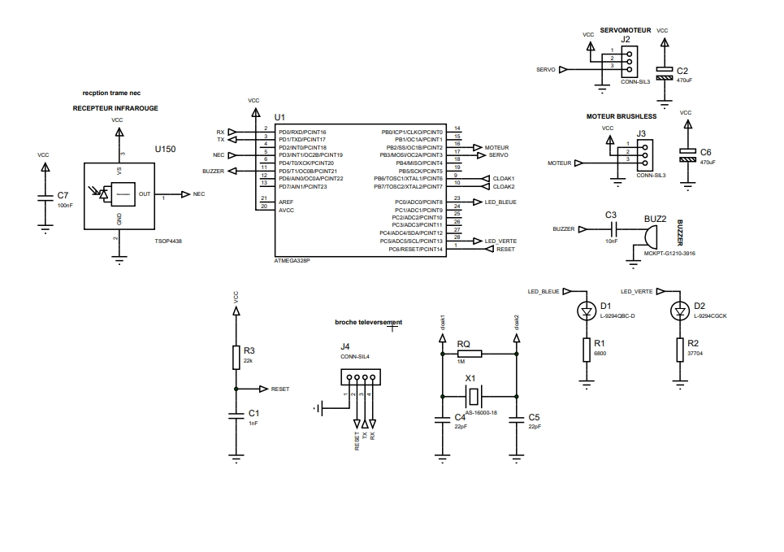
Figure 1 : Schéma électrique de la carte récepteur

Nomenclature
Référence du paragraphe : FAB_NOMENCLATURE
Rédacteur : Sacha iagolnitzer, Gaël De Oliveira Herman
Relecteur : Alyssa Jean-Jacques, Julien Merle
Compétences GEII : C1-34
Exigences client vérifiées : sans objet
Fichier :

Type | Report topologique | Valeur ou Référence | Caractéristiques secondaires
Résistance | R1 | 100 kΩ | THD - E12 +/-10% - 250mW
Résistance | R1 | 6.800kΩ | THD - E6 +/-10% - 250mW
Résistance | R2 | 39 k | THD - E6 +/-10% - 250mW
Résistance | R3 | 22kΩ | THD - E6 +/-10% - 250mW
Résistance | RQ | 1MΩ | THD - E6 +/-10% - 250mW
Condensateur | C1 | 1 nF | THD - +/-20% - polarisé - 16V
Condensateur | C2 | 470 uF | THD - +/-20 % - non polarisé - 16V
Condensateur | C3 | 10 nF | THD - +/-20 % - polarisé - 16V
Condensateur | C7 | 100 uF | THD - +/-20 % - polarisé - 16V
Condensateur | C6 | 470 uF | THD - +/-20 % - polarisé - 16V
Condensateur | C4 | 22pF | THD - +/-20 % - polarisé - 16V
Condensateur | C5 | 22pF | THD - +/-20 % - polarisé - 16V
Timer | U1 | NE555 | THD DIP8
Connecteur | J2 | CONN-SIL2 | THD Connecteur HE14 2,54mm 3 broches mâles
Connecteur | J3 | CONN-SIL2 | THD Connecteur HE14 2,54mm 3 broches mâles
Connecteur | J4 | CONN-SIL2 | THD Connecteur HE14 2,54mm 4 broches mâles
LED rouge | LEDB | L-9294QBC-D | LED rouge 3mm 100 mcd mA
LED verte | LEDV | L-9294CGCK | LED verte 3mm 1300mcd 20mA
Circuit imprimé double face | CI | CIF AB60 | Plaque présensibilisée  Dimensions initiales : 600 * 300 mm  A recouper : 100 * 60 mm
Buzzer | BUZ2 | MCKPT-G1210-3916

Typons
Référence du paragraphe : FAB_TYPONS
Rédacteur : Sacha iagolnitzer, Gaël De Oliveira Herman
Relecteur : Alyssa Jean-Jacques, Julien Merle
Compétences GEII : C1-35
Exigences client vérifiées : sans objet
Fichier : KARTCABLAGE.LYT
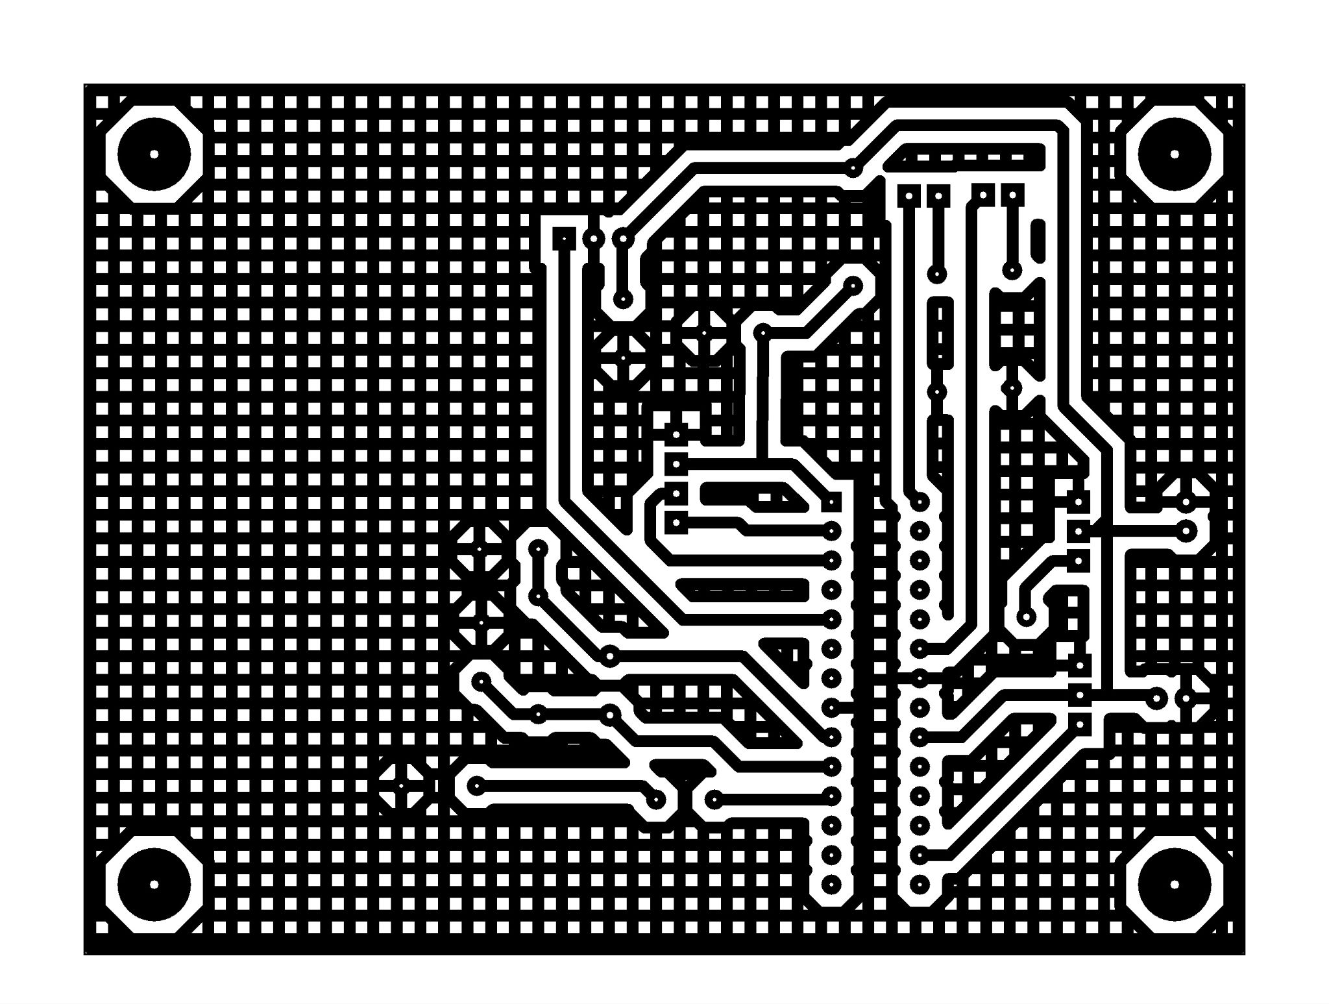
Figure 2 : Typon bottom copper
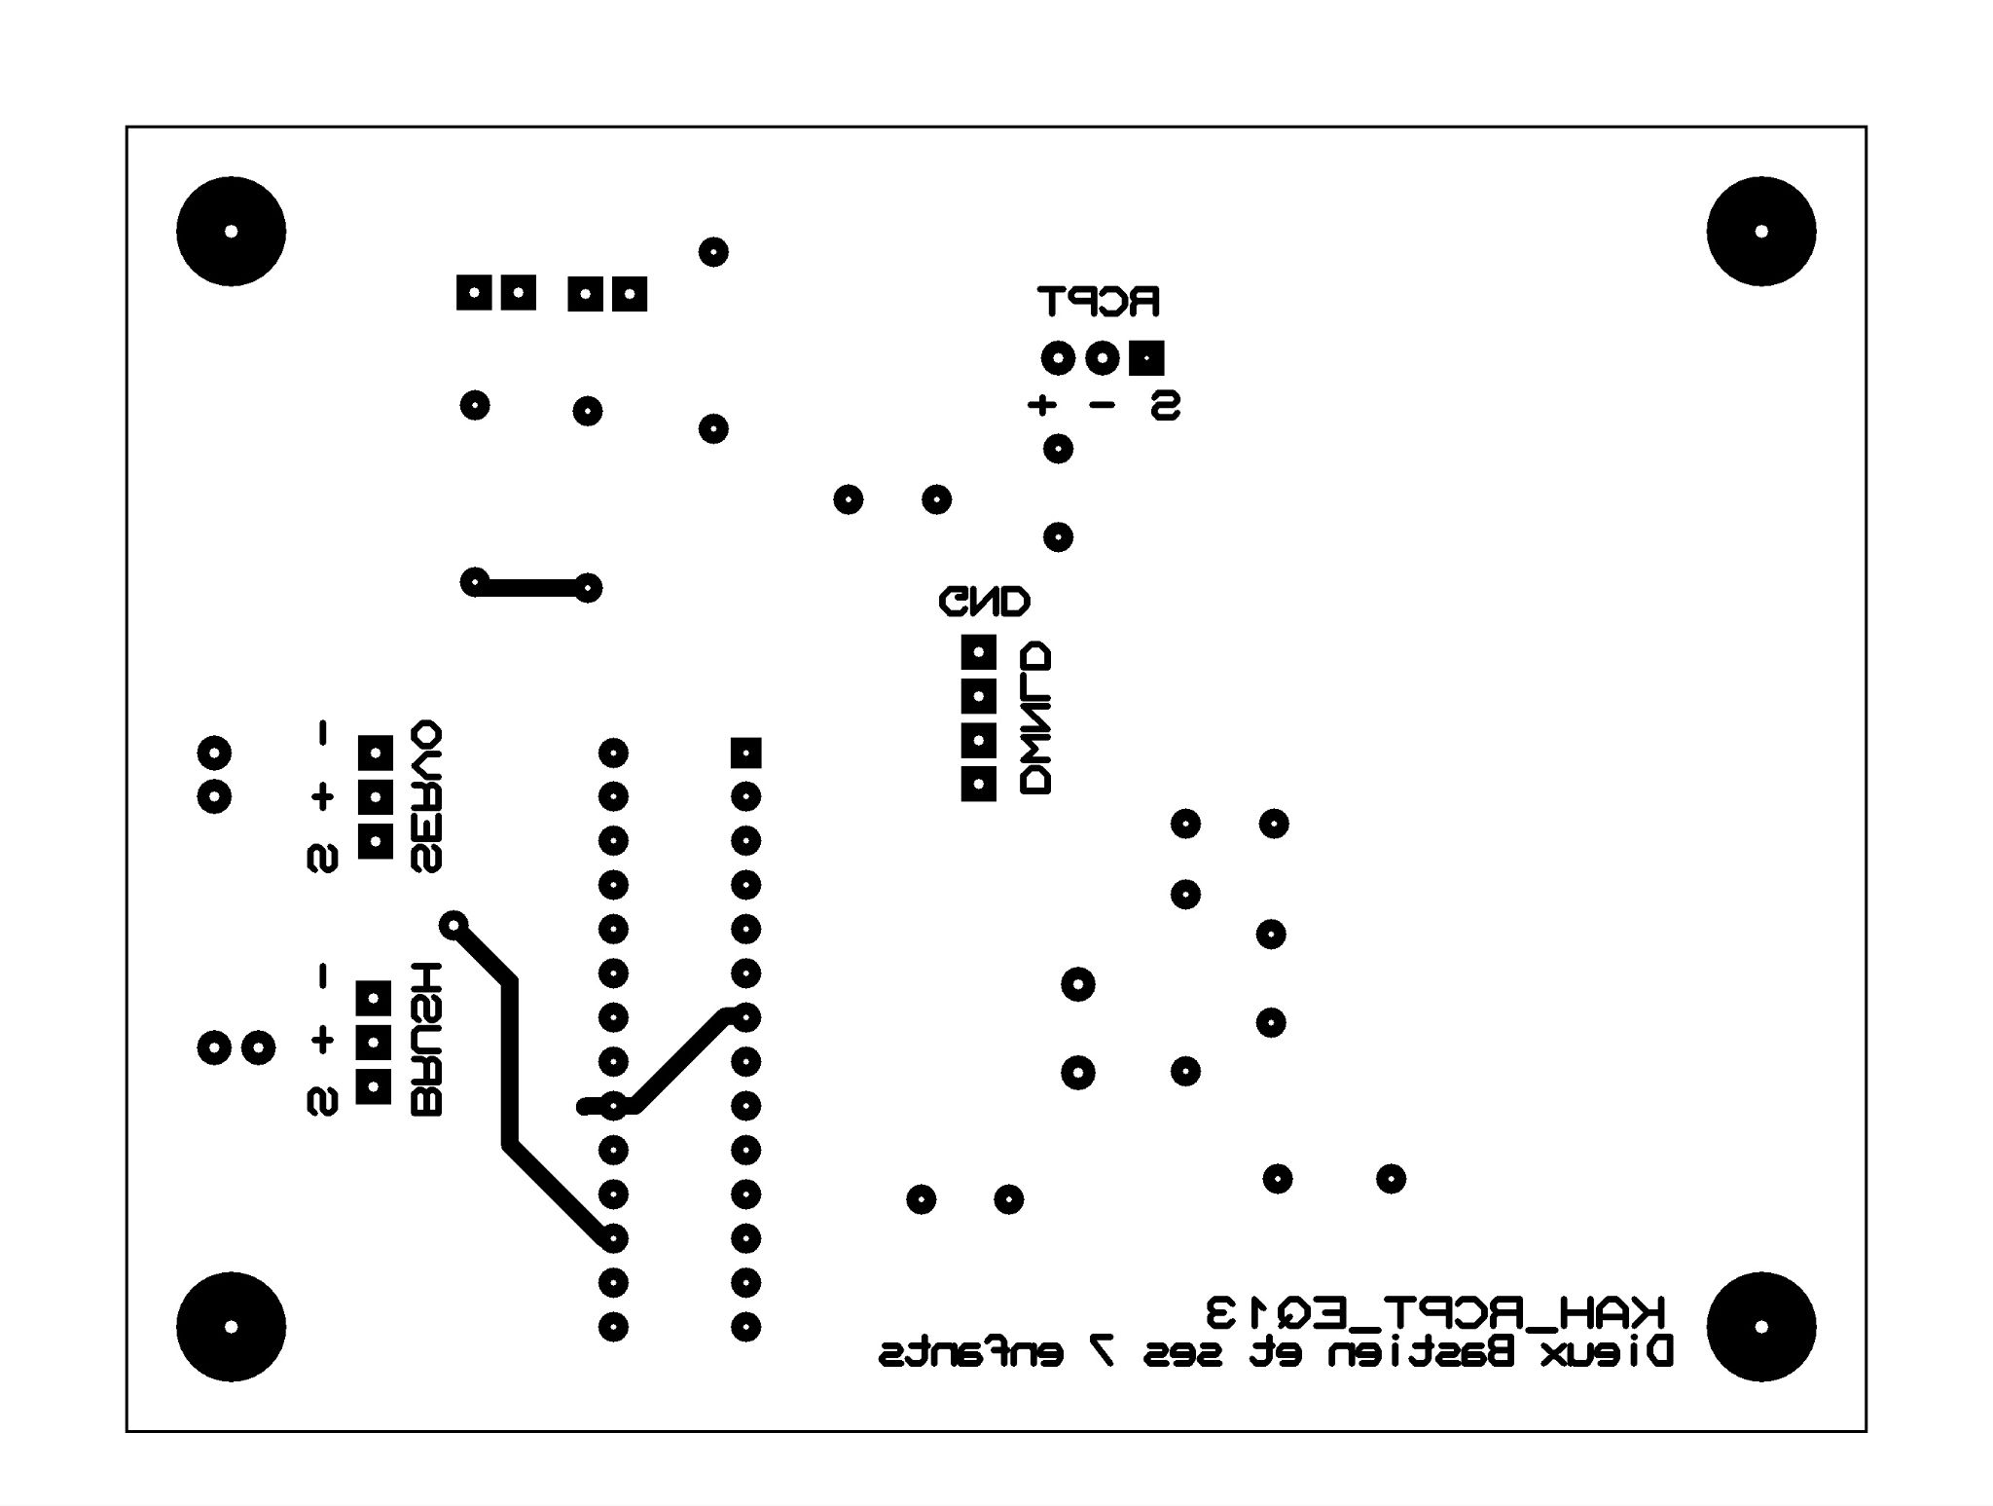
Figure 3 : Top copper

Ci-joint les image des Top et Bottom copper

Plan de perçage
Référence du paragraphe : FAB_PERCAGE
Rédacteur : Sacha iagolnitzer, Gaël De Oliveira Herman
Relecteur : Alyssa Jean-Jacques, Julien Merle
Exigences client vérifiées : sans objet
Compétences GEII : C1-35
Fichier :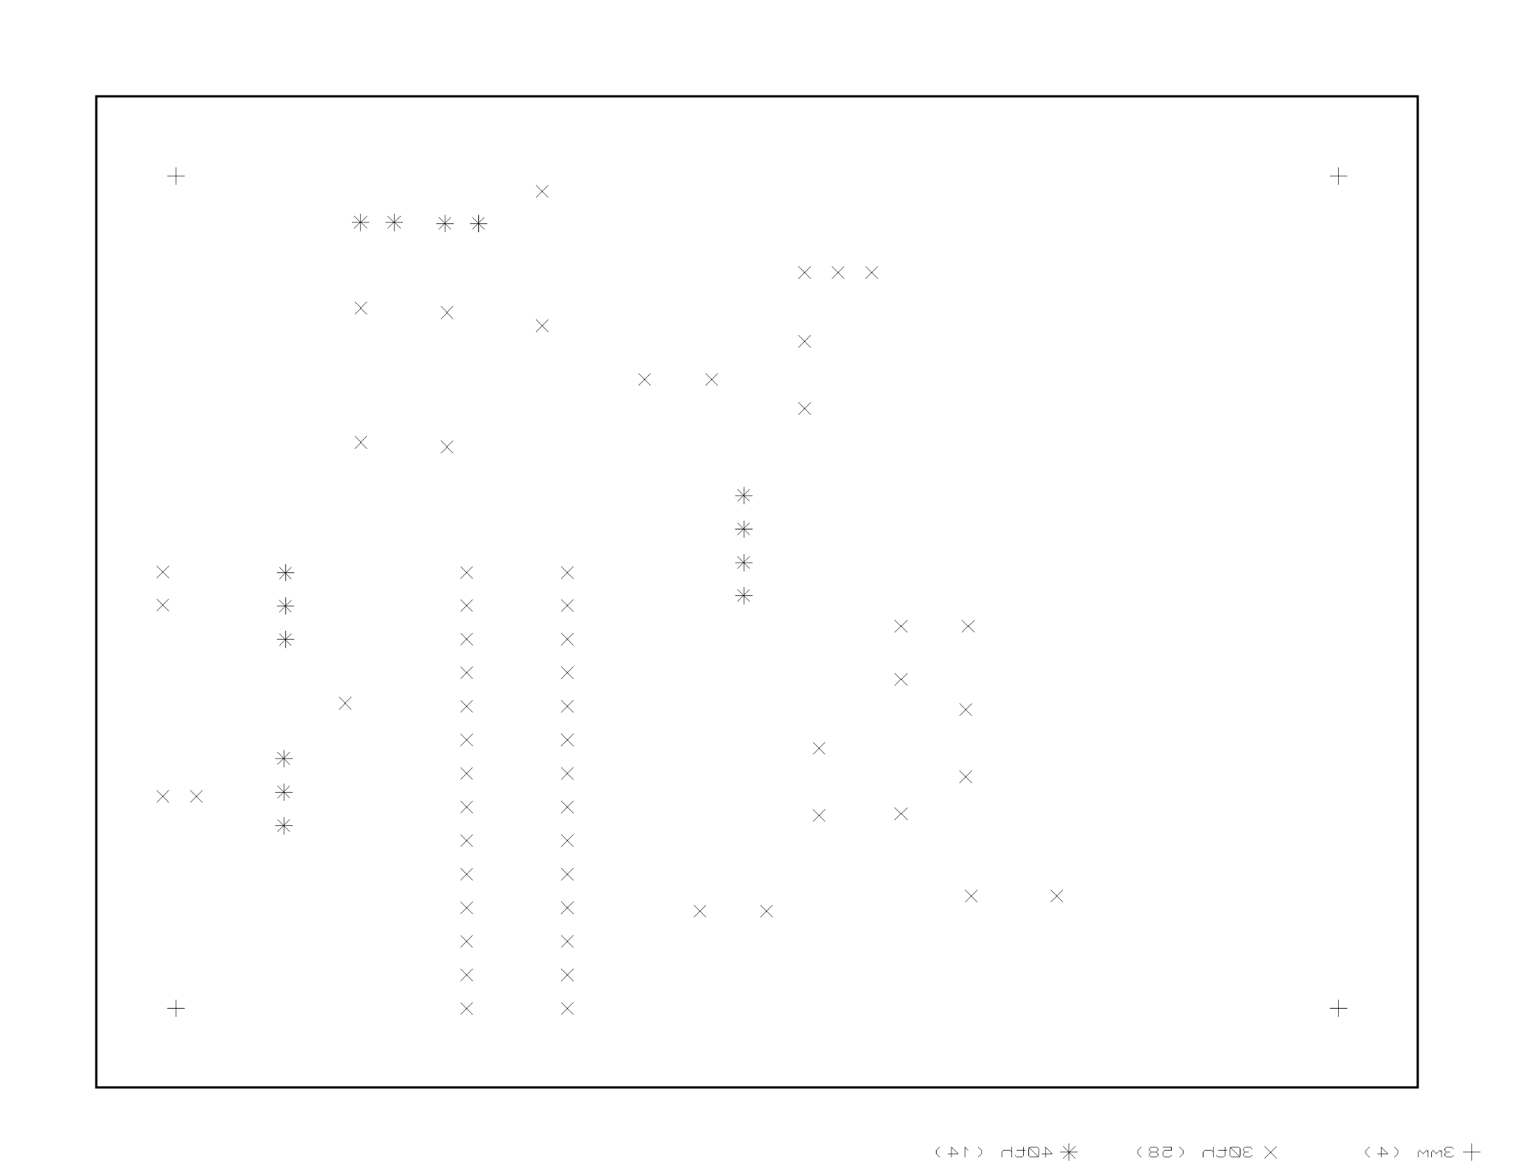
Figure 4 : Plan de persage

Commentaires sur le document : 30 th ≈ 0,8 mm ; 40 th ≈ 1 mm ; 50 th ≈ 1,2 mm ; 60 th ≈ 1,5 mm. Indiquez ici les recommandations éventuelles concernant le perçage de certains trous. Par exemple, rappelez les trous qui correspondent aux trous de fixations.

Schéma d'implantation
Référence du paragraphe : FAB_IMPLANTATION
Rédacteur : Sacha iagolnitzer, Gaël De Oliveira Herman
Relecteur : Alyssa Jean-Jacques, Julien Merle
Exigences client vérifiées : sans objet
Compétences GEII : C1-35
Fichier :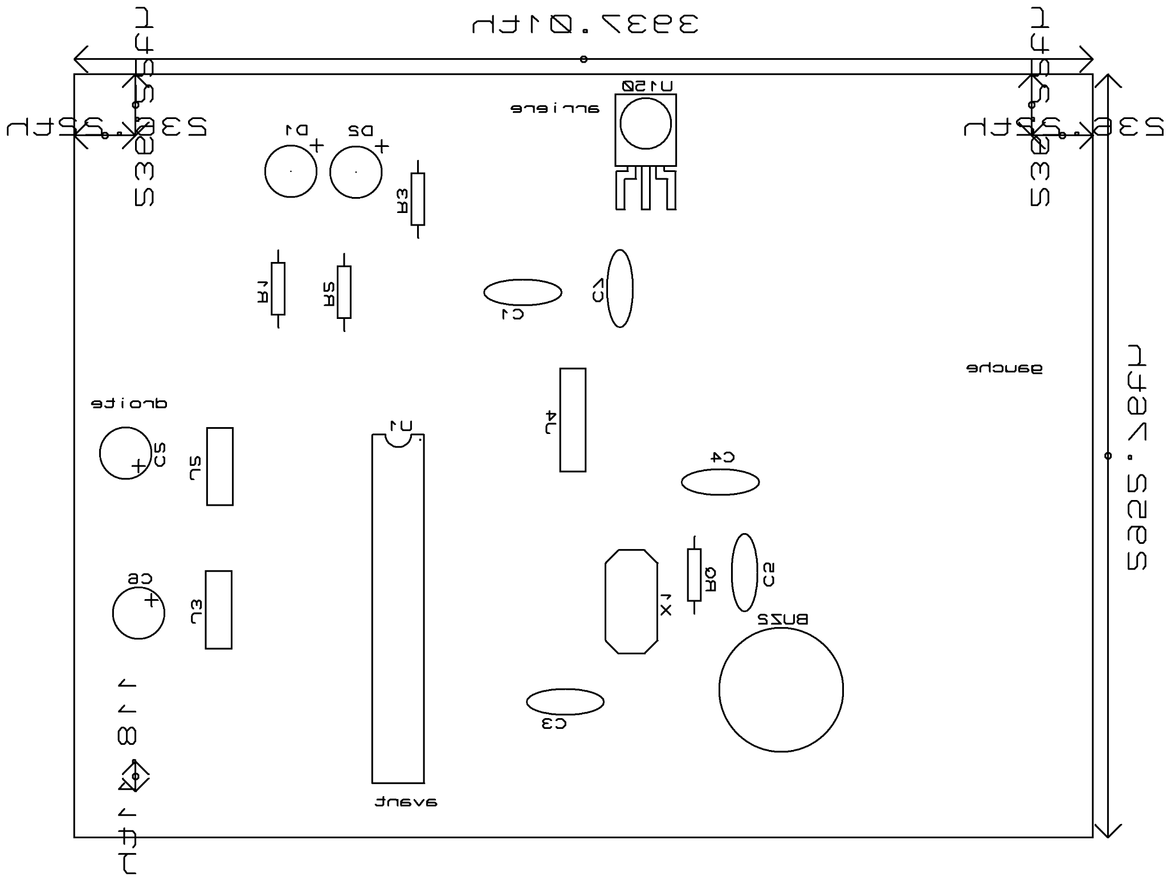
Figure 5 : Top silk
Commentaires sur le document : Elle permet de voir l’emplacement des composants sur la carte.

Processus de fabrication du produit
Rédacteur : Sacha iagolnitzer, Gaël De Oliveira Herman
Relecteur : Alyssa Jean-Jacques, Julien Merle
Exigences client vérifiées : sans objet
Compétences GEII : C1-36

Référence: HTUT 4: “Comment fabriquer une carte électronique (composants THD)?”
Le processus de fabrication est constitué de 9 étapes :
- Imprimer les plans
- Insoler la carte
- Graver
- Insoler la carte
- Découper
- Perçer
- Tester la continuité électrique des pistes
- Souder les composants
- Vérifier le sens/valeurs des composants/soudures avant mise sous tension

Matrice de conformité du produit
Ce chapitre synthétise par l'intermédiaire d'un tableau la conformité du produit développé par rapport aux exigences issues du Cahier des Charges.
Exigence | Méthodes de développement | Paragraphes en lien avec l'exigence | Statut
EXIG_EMTT_INDICATEUR | // | FAB_IMPLANTATION,FAB_NOMENCLATURE, FAB_TYPONS | Sans objet
EXIG_COUT | // | FAB_PERCAGE | Sans objet
EXIG_DELAI | // | FAB_PERCAGE | Sans objet
EXIG_EMTT_DIMENSIONS | // | FAB_IMPLANTATION, FAB_NOMENCLATURE, FAB_TYPONS | Sans objet
EXIG_RCPT_ENERGIE | // | FAB_NOMENCLATURE | Sans objet

